湖南中创出租汽车有限公司“9.24”一般道路交通事故调查报告

2023年9月24日11时15分许，在长沙市雨花区侯家塘街道城南路长塘里小学路段发生一起交通事故，一辆号牌为湘ADX7076的出租车与两轮电动车发生碰撞,造成两轮电动车驾驶人受伤，经医院抢救无效死亡的交通事故。

依据《中华人民共和国安全生产法》《生产安全事故报告和调查处理条例》等有关法律、法规的规定，2023年11月19日，长沙市雨花区人民政府成立了由区应急管理局牵头的湖南中创出租汽车有限公司“9.24”道路交通事故调查组，区应急局局长任组长，区交通运输局、区公安分局、区交警大队、区总工会、侯家塘街道为成员单位，同时邀请区纪委监委参与调查，并邀请长沙市芙蓉区人民政府派员参与事故调查工作。

事故调查组坚持“科学严谨、依法依规、实事求是、注重实效”的原则，通过现场勘验、查阅资料、调查取证、技术鉴定等方式，查明了事故经过、原因、人员伤亡情况，认定了事故的性质，查清了事故有关方存在的问题和责任，提出了对有关责任人员的处理建议，并针对事故原因及暴露的问题，提出了防范和整改措施建议。

经调查认定，湖南中创出租汽车有限公司“9.24”道路交通事故是一起一般生产经营性道路交通事故。

现将有关情况报告如下：

一、事故基本情况

（一）事故发生经过

2023年9月24日11时15分左右，何xx驾驶湘ADX7076小型轿车沿长沙市雨花区侯家塘街道城南路由西往东行驶至长塘里小学路段(桥下)时，恰有周xx驾驶长沙7116729两轮电动车行驶至此、倪xx驾驶湘A945NL小型轿车停放在该路段。发生湘ADX7076小型轿车前部碰撞长沙7116729两轮电动车尾部后，推行两轮电动车冲上人行道，连续撞断十余根隔离墩后，碰撞湘A945NL小型轿车尾部，造成三车受损和周xx受伤经医院抢救无效死亡的交通事故。

（二）肇事驾驶员基本情况

何xx：湘ADX7076号牌机动车驾驶员，男，51岁，身份证号码:xxxxxxxxxxxxxxxxx，小学文化程度;

户籍地址:xxxxxxxxxxxxxxxxx;

现住址:xxxxxxxxxxxxxxxxx;

所属社区:xxxxxxxxxxxxxxxxx；

准驾车型:A2;

驾驶证状态:正常;

初次领证:2000年5月20日，有效期长期；

近三年重点违法情况:驾驶人何xx近三年来共1条违法记录，系“未随车携带行驶证”；

近三年责任事故情况:无。
- 死者基本情况

周xx:长沙7116729两轮电动车驾驶人，男，24岁，身份证号码:xxxxxxxxxxxxxxxxx，初中文化程度；

户籍地址:xxxxxxxxxxxxxxxxx;

现住址:xxxxxxxxxxxxxxxxx;

所属社区:xxxxxxxxxxxxxxxxx;

伤亡情况:受伤经抢救无效死亡;

近三年重点违法情况:共有6条违法记录，均为驾驶电动车“未按规定佩戴头盔”;

近三年责任事故情况:无。
- 其他当事人情况

倪xx：湘A945NL号牌机动车驾驶人，女，45岁，身份证号码:xxxxxxxxxxxxxxxxx;

户籍地址:xxxxxxxxxxxxxxxxx;

现住址:xxxxxxxxxxxxxxxxx;

所属社区:xxxxxxxxxxxxxxxxx;

准驾车型:C1;

驾驶证状态:正常;

初次领证:2007年8月29日，有效期长期;

伤亡情况:无伤害;

近三年重点违法情况:2条违法记录，其中1条“未按规定停车”、1条“违反交通信号灯”;

近三年责任事故情况:无。
- 车辆基本情况
- 湘ADX7076小型轿车，车主系湖南中创出租车有限公司，车辆年检有效期至2024年7月31日，投保于中国人民保险，交强险保单号:PDZA202343010000392035，保险有效期至2024年7月20日;
- 湘A945NL小型轿车，车主系刘xx，年检有效期至2025年4月30日，投保于中国平安财产保险股份有限公司，交强险保单号:12012133901979998695，保险有效期至2024年4月25日;
- 长沙7116729两轮电动车，车辆实际使用人系周xx。
- 事发道路情况

事故发生地点位于长沙市雨花区城南路长塘里小学路段 (桥下)，城南路为东西走向，西往东为下坡，事发地点为西往东方向，单向两条机动车道，其中一条为机非混合车道。何xx驾驶湘ADX7076小型轿车沿城南路由西往东行驶，周xx驾驶长沙7116729两轮电动车沿城南路由西往东行驶，倪xx驾驶湘A945NL小型轿车临时停靠在该路段。
- 交通标志情况
有限速30公里/小时等标志标线，较为清晰。
- 事发天气情况
事发时天气晴朗，路面干燥，视线良好。
- 肇事车辆轨迹情况
湘ADX7076小型轿车2023年9月24日的大概行车轨迹：
1、6点10分在望城坡街道出车；
2、6点23分到6点37分在望岳路熄火停车；
3、到7点39分一直在河西，空车；
4、到8点11分一直熄火(驾驶人自述在停车休息)；
5、8点15分开始发车到8点23分，在河西行驶；
6、9点52分开始发车往河东，10点12分到坡子街道；
7、10点29分发车在营盘路，定王台活动；
8、10点43分发车黄兴北路到侯家塘；
9、11点4分到事故发生时，由芙蓉路→小林子冲→儿童医院→侯家塘→芙蓉中路→城南路→长塘里小学旁事故点。
- 现场勘查情况
- 痕迹情况:现场道路宽3.5米，湘A945NL小型轿车停放于事发地点人行横道线以西的右侧机动车道内，车辆右前轮距离YH0605008监控设备3米，右后轮距离YH0605008监控设备5.8米，左侧前后车轮距离道路中心分道线均为1.5米。湘ADX7076小型轿车前部左侧与湘A945NL小型轿车碰撞，中间夹着长沙7116729两轮电动车，湘ADX7076小型轿车左侧前后车轮距离道路中心分道线距离分别为2.8米和2.7米，右侧前后车轮位于人行道上。湘ADX7076小型轿车后方9米为第一条减速带，路侧有一滩血迹，为长沙7116729两轮电动车驾驶员事发后倒地处。
- 事故现场照片
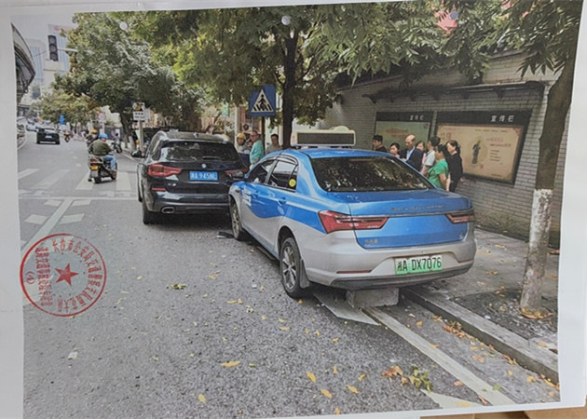
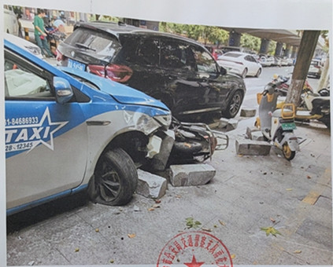
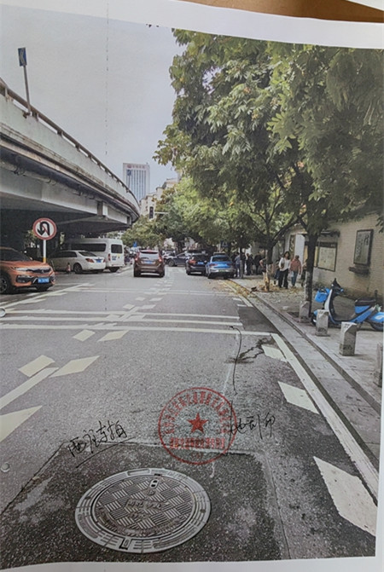
二、事故应急处置情况
（一）事故信息接报情况
2023年9月24日11时15分左右，何xx驾驶湘ADX7076小车沿长沙市城南路由西往东行驶至长塘里小学路段时，恰有周xx驾驶车牌为长沙7116729两轮电动车于前行驶至此、倪xx驾驶湘A945NL小车临时停靠在该路段，发生湘ADX7076小车碰撞长沙7116729两轮电动车后，冲上人行道，继而碰撞湘A945NL小车尾部，造成车辆受损、人行道隔离墩受损和周xx受伤的交通事故。随后驾驶员何xx下车,当日11时16分，当事人倪xx拨打120急救、122报警电话，雨花区交警大队路面民警于当日11时21分到达现场做初步处置后转122中队处置，何xx在现场向交警投案配合调查并至附近岗亭接受基本调查。122中队民警于当日11时28分接警，路面122中队民警于当日11时40分许赶到现场处置。120医务人员已至现场，确定一人重伤。122中队民警设置好安全防护区域，对现场进行详细查勘与证据采集工作,了解事故现场情况，询问驾驶员事故发生的过程，救护车将伤者送至长沙市中心医院，13:00分撤离现场，交通恢复正常，13:20分122中队民警到达长沙市中心医院，13:25分抽取何xx血样，14:25分周xx经抢救无效死亡。
（二）事故善后处置情况
雨花交警大队民警现场处置完毕后，带何xx至长沙市中心医院抽取血样，通知其公司准备资金救治伤者，得知伤者死亡后，通知其公司和死者家属并安抚死者家属情绪。事故发生后，长沙交警支队雨花大队成立了事故善后处理小组，全力负责死者周xx家属接待、死者遗体处理、案件调查等相关工作。目前，已由湖南中创出租汽车有限公司先行垫付丧葬费用贰拾万元，死者周xx遗体已安葬。
（三）事故应急处置评估
经评估，事故发生后，事故救援先期响应迅速，现场处置得当，符合相关法律法规及事故处理工作规范的要求。
三、道路交通事故证据
- 事故车辆鉴定情况
湖南省迪安司法鉴定中心出具的湘迪安司鉴中心〔2023〕痕(交)鉴字第866号鉴定意见书，鉴定意见:湘ADX7076号小型轿车前部右侧与长沙7116729号电驱动二轮车尾部发生过碰撞，湘ADX7076号小型轿车右前部与道路右侧路沿及行道树发生过碰撞；湘ADX7076号小型轿车左前部与湘A945NL号小型轿车右后部发生过碰撞。
- 尸体鉴定情况
湖南省迪安司法鉴定中心出具的湘迪安司鉴中心〔2023〕病鉴字第438号鉴定意见书,鉴定意见:周xx符合交通事故致颅脑损伤及胸部损伤死亡。
（三）驾驶员饮酒鉴定情况
长沙市公安局物证鉴定所检验报告，长公物鉴(理化)字〔2023〕4732号检验报告，检验结果:何xx血液中未检出乙醇。
（四）道路交通事故认定书结论
《长沙市公安局交通警察支队雨花交通警察大队道路交通事故认定书》（第430111120230000135号）：
何xx驾驶机动车忽视安全，其行为违反了《中华人民共和国道路交通安全法》第二十二条第一款“机动车驾驶人应当遵守道路交通安全法律、法规的规定，按照操作规范安全驾驶、文明驾驶。”之规定;
倪xx驾驶机动车临时停放，其行为违反了《中华人民共和国道路交通安全法》第五十六条:“机动车应当在规定地点停放…”之规定，该违法行为与事故发生无因果联系;
周xx驾驶非机动车无交通违法行为。
根据《道路交通事故处理程序规定》第六十条“公安机关交通管理部门应当根据当事人的行为对发生道路交通事故所起作用以及过错的严重程度，确定当事人的责任”之规定，认定:
1、何xx承担此次事故的全部责任;
2、倪xx在此次事故中不承担责任;
3、周xx此次事故中不承担责任。
四、相关企业、部门调查情况
（一）涉事企业
湖南中创出租汽车有限公司，系湘ADX7076号牌小型轿车登记所有人，该公司于2001年4月20日成立，2021年2月3日核发营业执照，统一社会信用代码 91430102727958711F，法定代表人黄永坚，注册地及营业场所是长沙市芙蓉区荷花园街道东二环一段1139号520房，企业类型:有限责任公司（自然人投资或控股）,公司经营范围:出租车客运（依法须经批准的项目，经相关部门批准后方可开展经营活动）。营业期限：长期。
湖南中创出租汽车有限公司《道路运输经营许可证》(湘交运管许可长字430100700013号)于2020年7月7日取得，有效期至2024年7月6日，经营范围包括巡游出租汽车经营。
湖南中创出租汽车有限公司主要负责人为胡xx，男，汉族，1970年8月13日出生，身份证xxxxxxxxxxxxxxxxx,2018年8月1日通过道路运输企业主要负责人安全考核,有效期至2024年8月1日，证明编号:A02202043358244。
经查，该公司安全生产主体责任落实不到位，对车辆及驾驶员未进行有效管控，对驾驶员何xx的岗前安全培训时长未达到要求；公司主要负责人胡xx未组织制定并实施本单位的生产安全事故应急救援预案。
（二）雨花交警大队一中队
事故发生辖区中队为雨花交警大队一中队，事故发生后，调查组调取了2023年以来中队关于事发路段安全生产大检查，开展隐患排查整治等有关资料，并对相关人员进行了调查询问。一中队明确专人负责道路隐患排查，设立了台账；开展了道路违法整治，当日值班交警对事发路段进行了检查巡查，交通信号灯正常、道路标示线清晰，路面畅通。事故发生后，雨花交警大队一中队值勤民警快速处置，执法规范。经调查，没有发现违法违规问题。
（三）侯家塘街道办事处
该起事故发生地为侯家塘街道辖区，调查组查阅街道交通安全文件方案、道路交通安全工作会议记录、农交安APP工作、交通安全宣传工作、“戴帽工程”工作、精准宣教工作、道路交通安全隐患排查工作等台账资料，并进行了调查询问。经调查，侯家塘街道落实了道路交通安全宣传、隐患排查等相关工作，工作台账较清晰。
（四）芙蓉区荷花园街道办事处
该街道为涉事车辆所在公司注册地和办公地，交通事故发生后，调查组对芙蓉区荷花园街道展开调查，通过查阅街道交通安全文件方案、道路交通安全工作会议记录、农交安APP工作资料、交通安全宣传工作台账、易伤害人群精准宣教、交通安全“两站两员建设”、道路交通安全隐患排查等工作资料，并对交运局安全监管科科长和城管办交通专干进行了调查询问。经调查，荷花园街道定期部署道路交通安全工作，开展了道路交通安全整治。
五、事故原因分析
(一) 直接原因
何xx驾驶出租车未确保安全行驶，应急处置不当，案发视频显示，其撞车后未及时制动，加大了损害后果，是引发该起交通事故的直接原因。
(二) 间接原因
1、驾驶员何xx既往患有冠心病、高血压(极高危)、糖尿病、痛风等等多种基础疾病，驾车时精神状态不佳。
2、湖南中创出租汽车有限公司安全生产主体责任落实不到位，对车辆及驾驶员未进行有效管控，对驾驶员何xx的岗前安全培训时长未达到要求；公司主要负责人胡xx未组织制定并实施本单位的生产安全事故应急救援预案。
- 事故责任认定及处理建议
根据《中华人民共和国安全生产法》《生产安全事故报告和调查处理条例》等有关法律及规定，建议对湖南中创出租汽车有限公司“9.24”道路交通事故有关责任单位和人员作如下处理：
（一）建议给予处理的单位
湖南中创出租汽车有限公司，是该起事故的责任单位，建议雨花区应急管理局依据《中华人民共和国安全生产法》第一百一十四条第一款第一项的规定予以行政处罚。
（二）建议给予处理的人员
1、何xx，系湘ADX7076号牌出租车驾驶员，发生交通事故造成1人死亡，且负事故全部责任，涉嫌交通肇事犯罪，建议长沙市公安局交警支队雨花交通警察大队依法追究其刑事责任。
2、胡xx，湖南中创出租汽车有限公司主要负责人，未有效履行安全生产管理职责，对事故负有责任，建议雨花区应急管理局依据《中华人民共和国安全生产法》第九十五条第一项的规定予以行政处罚。
- 事故防范和整改措施建议
为深刻汲取事故教训，切实践行生命至上、安全发展理念，有效防范和坚决遏制类似事故，提出以下防范和整改措施建议：
(一)严格落实安全生产主体责任
交通运输企业要深刻吸取事故教训，举一反三，采取措施进一步完善安全生产规章制度，狠抓各项制度的落实，要对驾驶员的安全驾驶、文明驾驶、身体状况及车辆的安全状态等实施动态管理，及时了解掌握情况。要对驾驶员档案信息实行跟踪管理，及时掌握驾驶员的驾驶资质情况，杜绝驾驶员违规上路行驶。要进一步加强驾驶员的安全教育培训,提升驾驶员的安全意识、责任意识、风险意识。企业负责人要熟悉车辆装备的技术状况，定期进行车辆技术检验;了解保险购买情况，按照规定购买车辆强制保险和商业保险，及时规避风险。
(二)全面加强道路交通安全宣传教育
交警、交运等相关部门要重视和加强交通安全的宣传教育，加大对《中华人民共和国道路交通安全法》的宣传教育，用事故案例警示人、教育人，努力营造良好的道路交通安全环境，有效防范和坚决遏制道路交通事故的发生。要定期给驾驶员上安全驾驶课，特别是一些典型事故的分析，使驾驶员时刻把遵章守法放在第一位，时刻把安全放在第一位。企业在对驾驶员进行安全教育的时候，要灌输驾驶员在良好的情绪状态下行车的思想，确保驾驶员在驾车时注意力集中，视觉听觉灵敏，判断迅速及时。驾驶员应学会自我控制和调节情绪的方法，并时刻注意自身精神和身体状况，在开车的时做到一心一意，确保行车安全。
(三)全力加大交通隐患排查治理
交警、交运等相关部门要加大对各类营运车辆的运营安全监管力度，对交通运营企业加强安全教育培训和隐患排查治理。车辆驾驶人要定期对车辆安全性能进行检查，保持车辆良好的技术性能，及时提醒车辆所属企业负责人按期进行年度检验，按照规定购买车辆保险。企业安全负责人要建立健全道路隐患排查治理机制，发现安全隐患要及时进行整改，确保安全运营，不出事故。

湖南中创出租汽车有限公司“9.24”一般道路交通事故调查组
2024年5月30日

《中华人民共和国安全生产法》第一百一十四条第一款第一项：发生生产安全事故，对负有责任的生产经营单位除要求其依法承担相应的赔偿等责任外，由应急管理部门依照下列规定处以罚款:（一）发生一般事故的，处三十万元以上一百万元以下的罚款。
《中华人民共和国安全生产法》第九十五条第（一）项：生产经营单位的主要负责人未履行本法规定的安全生产管理职责，导致发生生产安全事故的，由应急管理部门依照下列规定处以罚款:（一）发生一般事故的，处上一年年收入百分之四十的罚款。

